Πότση Αγγελική – Εργοθεραπέυτρια
Μάθημα 11
Δραστηριότητα 1
Πάμε να φτιάξεις καλαμάκια από πλαστελίνη.
Πάρε πλαστελίνη σε διάφορα χρώματα.
Πάρε ένα ξύλο κοπής ή ένα δίσκο για να ακουμπάς τα καλαμάκια .
Πάρε μερικά ξύλινα καλαμάκια.
Φτιάξε μικρά μπαλάκια από πλαστελίνη και πέρασε τα στα ξύλινα καλαμάκια.

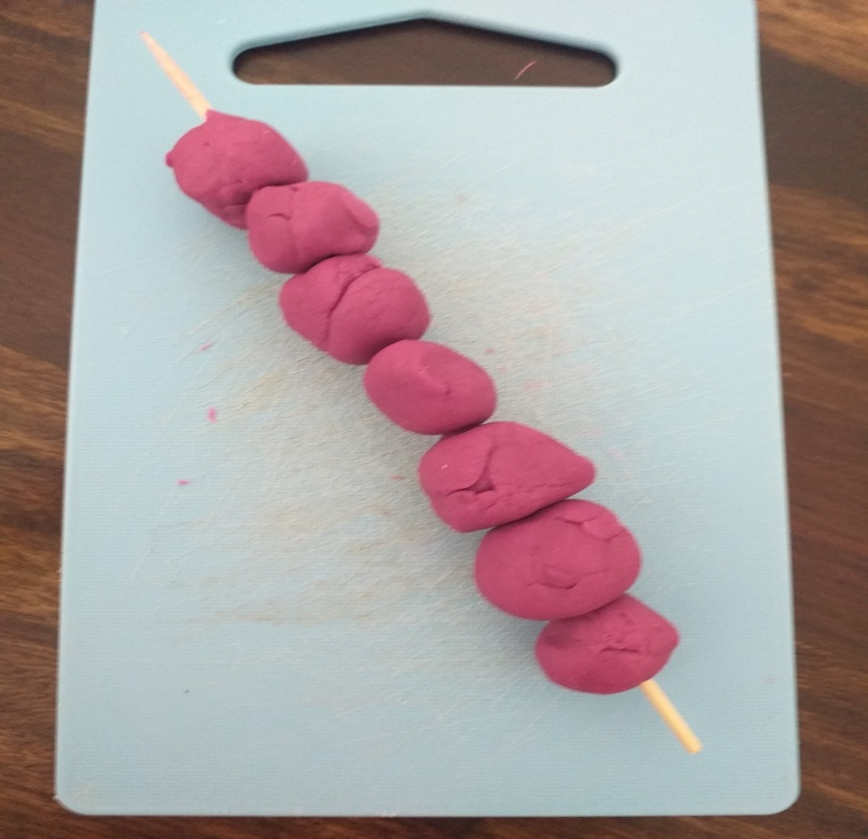

Δραστηριότητα 2
Πάρε 4 χρωματιστά χαρτιά.
Βάλε τα σε ένα καπάκι από κουτί.
Πάρε ένα μπολ και βάλε μέσα lego σε κόκκινο , πράσινο, κίτρινο , μπλέ χρώμα.
Πάρε μια τσιμπίδα.
Πιάσε ένα ένα τα αντικείμενα και βάλε τα στο χαρτί με το ίδιο χρώμα.
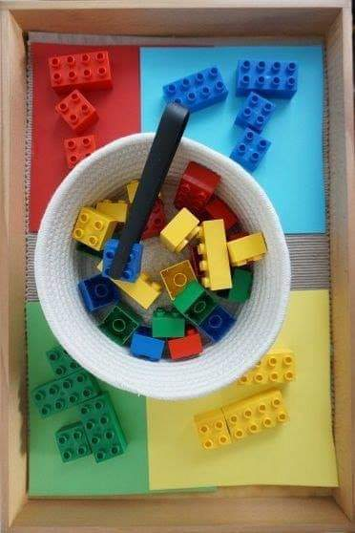

Με εκτίμηση, η εργοθεραπεύτρια
Πότση Αγγελική

Πλύνε πολύ καλά τα χέρια σου

Με εκτίμηση, η εργοθεραπεύτρια ,
Πότση Αγγελική

